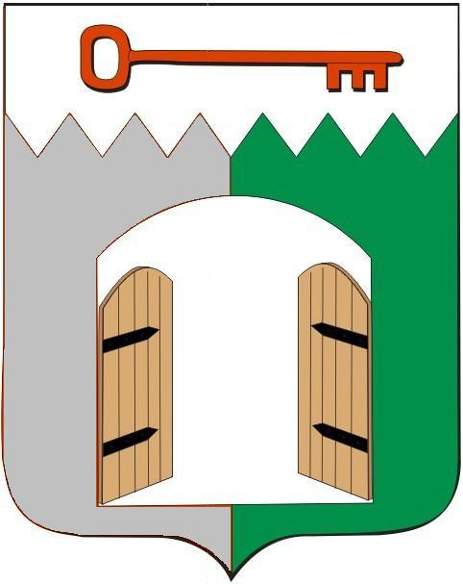

АДМИНИСТРАЦИЯ ИСИЛЬКУЛЬСКОГО ГОРОДСКОГО ПОСЕЛЕНИЯ
ИСИЛЬКУЛЬСКОГО МУНИЦИПАЛЬНОГО РАЙОНА
ОМСКОЙ ОБЛАСТИ

ПОСТАНОВЛЕНИЕ

21 октября 2024 года № 703
г. Исилькуль

О внесении изменений в постановление Администрации Исилькульского городского поселения № 245 от 31 мая 2021 года «Об утверждении Порядка предоставления субсидий гражданам, ведущим личное подсобное хозяйство, на возмещение части затрат по производству молока на территории Исилькульского городского поселения»

В соответствии с Федеральным Законом от 6 октября 2003 года № 131-ФЗ «Об общих принципах организации местного самоуправления в Российской Федерации», статьей 78 Бюджетного кодекса Российской Федерации, Постановлением Правительства Российской Федерации от 25 октября 2023 № 1782 «Об утверждении общих требований к нормативным правовым актам, муниципальным правовым актам, регулирующим предоставление из бюджетов субъектов Российской Федерации, местных бюджетов субсидий, в том числе грантов в форме субсидий, юридическим лицам, индивидуальным предпринимателям, а также физическим лицам - производителям товаров, работ, услуг и проведение отборов получателей указанных субсидий, в том числе грантов в форме субсидий», Постановлением Правительства Омской области от 28 октября 2023 года № 581-п «Об утверждении государственной программы Омской области "Развитие сельского хозяйства и регулирование рынков сельскохозяйственной продукции, сырья и продовольствия Омской области", руководствуясь Уставом Исилькульского городского поселения, Администрация Исилькульского городского поселения Исилькульского муниципального района Омской области ПОСТАНОВЛЯЕТ:

- Внести в Постановление № 245 от 31 мая 2021 года «Об утверждении Порядка предоставления субсидий гражданам, ведущим личное подсобное хозяйство, на возмещение части затрат по производству молока на территории Исилькульского городского поселения», следующие изменения:
  - Пункт 19 Раздел III Порядка дополнить подпунктом следующего содержания:
«19.1. Субсидия текущего финансового года, невыплаченная по результатам отбора в полном объеме гражданам, ведущим ЛПХ из-за недостатка бюджетных средств, выплачивается без проведения дополнительного отбора при увеличении бюджетных ассигнований на текущий финансовый год.» ;
2. Настоящее постановление распространяет свое действие на правоотношения, возникшие с 1 января 2024 года.
3. Опубликовать (обнародовать), в том числе путем размещения на официальном сайте Исилькульского городского поселения Исилькульского муниципального района Омской области в сети «Интернет».

Временно исполняющий полномочия
главы городского поселения И.М. Архипов

